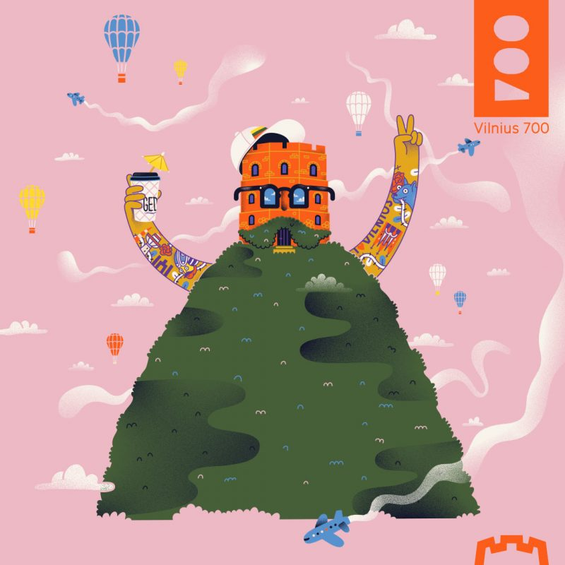
2023 m. Lietuvoje vyksta istorinis įvykis –
Vilniaus 700 metų jubiliejus.
Tam, kad Vilniaus gimtadienis būtų įsimintinas, svarbu, kad šventė gyventų ir visų mūsų širdyse. Todėl kiekvienas gali imtis iniciatyvos ir prisidėti kurdamas šventinę atmosferą. Juk kuo daugiau idėjų, tuo įspūdingesnis 700-asis jubiliejus.
Gerbiamieji tėveliai (globėjai),
Vilniaus šventė – visų šventė. Todėl ir Lietuvos sostinės istorinei šventei paminėti buvo pasirinktas dinamiškas, atviras ir įtraukiantis logotipas. Jis – lyg trafaretas, kurį galite panaudoti skleisdami žinią apie Vilniaus šventę.
Koks yra jūsų Vilnius?
Papildykite jubiliejinį logotipą savaip! Kviečiame kartu su vaikais atrasti savo Vilnių dėliojant trafaretus ant įvairių paviršių. Jums reikia iškirpti iš kartono ar popieriaus trafaretą (A4 formatas) nufotografuoti ir įkelti į Padlet platformą (užrašykite vaiko vardą ir grupės pavadinimą).
https://padlet.com/ldgiraite/mmfk1tfyua4szjcz
Organizatoriai

